Osnove anatomije in fiziologije II
Gradivo za interno uporabo
Šolsko leto 2025/26
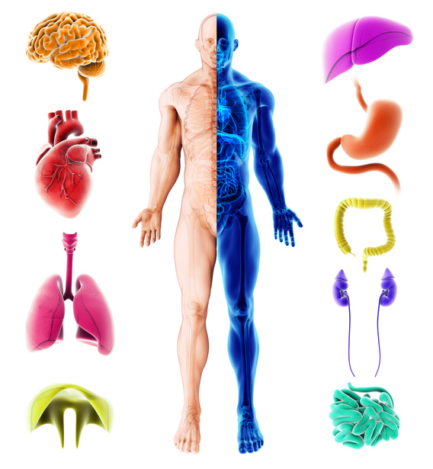

Dr. Neva Rebolj neva.rebolj@szslj.si

KOŽA
Splošne značilnosti:
- Koža je eden izmed največjih organov, pa tudi eden izmed najtežjih, saj tehta kar 4-5 kilogramov.
- Koža pokriva celotno zunanjo površino telesa in tako predstavlja obrambo pred zunanjimi dejavniki.
- Predstavlja prvo obrambno linijo in na tak način ščiti tudi naše organe.
- Koža predstavlja mehanično zaščito, to pomeni, da nas ščiti pred vdorom bakterij in virusov, pred UV sevanjem ter pred vdorom kemikalij v telo.
- Ima pa tudi barierno funkcijo. Barierna funkcija kože nas ščiti predvsem pred izhlapevanjem vode.
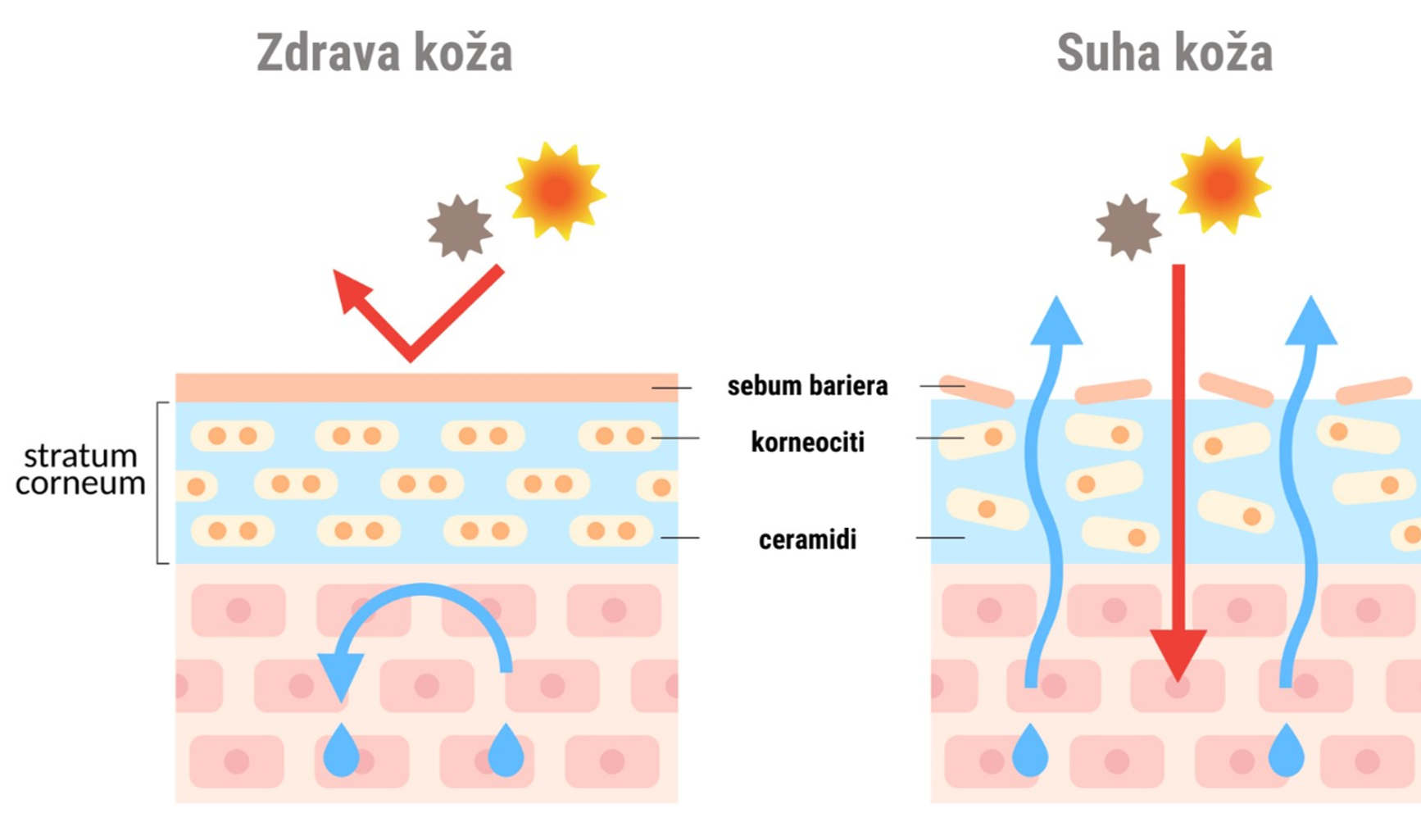

- S kožo prav tako zaznavamo občutek za pritisk, dotik, bolečino, srbež ter temperaturo.
- Koža sodeluje tudi pri termoregulaciji.
- S pomočjo kože se uravnava telesna temperatura, kar pomaga pri segrevanju oziroma ohlajanju telesa.
- Predstavlja rezervoar vode in pa rezervoar energije, v obliki maščevja, ki ga najdemo v podkožju.
- Skozi kožo se izločajo tudi škodljive snovi iz telesa in sicer preko znoja.

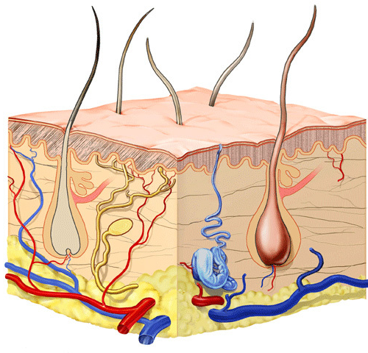
Zgradba kože

Vrhnjica
- Vrhnjica je vrhnja plast kože, ki predstavlja zaščitno funkcijo in nas ščiti pred zunanjimi dejavniki.
- Vrhnjica je sestavljena iz kar 4 slojev: bazalna plast, trnasta plast, zrnasta plast ter rožena plast.
- Najbolj vrhnja plast, ki jo imenujemo tudi rožena plast je sestavljena iz 20-30 plasti tankih, ploščatih celic, ki delujejo kot bariera.
- V zrnati plasti se tvorijo glikolipidi, ki se izločajo na površino celic in delujejo kot lepilo, tako da se celice držijo skupaj.
- V najbolj spodnji, bazalni plasti se tvorijo nove kožne celice (keratinociti), ki omogočajo obnavljanje kože.
- Vrhnjica se obnavlja na približno 28 dni.
- Pri tem se zgornja plast mrtvih celic (korneocitov) odlušči, žive celice (keratinociti) pa pridejo na površino (podobno kot levitev, vendar ne tako očitno).
- Kisel zaščitni plašč (pH 4-5,5) na koži vpliva na barierno funkcijo povrhnjice ter protimikrobno zaščito kože.
- Na površini kože najdemo izvodila žlez lojnic in znojnic, ter dlake.
- Zaradi izvodil žlez lojnic na povrhnjici imamo na njej prisotne tudi maščobe, ki omogočajo prožnost kože in preprečujejo nastanek lusk ter razpok.

Usnjica
- Dermis je vlaknasta struktura, sestavljena iz kolagena, elastina, živčnih končičev, lasnih mešičkov ter žlez.
- Dermis igra pomembno vlogo pri podpiranju in zaščiti kože ter globljih slojev, pomaga pa tudi pri termoregulaciji.
- Kolagen je najbolj gosto zastopana beljakovina v dermisu. Predstavlja pomembno vlogo, saj koži omogoča mehansko trdnost.
- V dermisu igra tudi elastin pomembno strukturno vlogo.
Podkožje
- Podkožje je najobsežnejši in najdebelejši del kože, ki je sestavljen pretežno iz maščevja.
- Podkožje mehanično ščiti naše notranje organe. Zaradi velike vsebnosti maščevja predstavlja odlično toplotno izolacijo za naše vitalne organe in predstavlja zalogo energije.
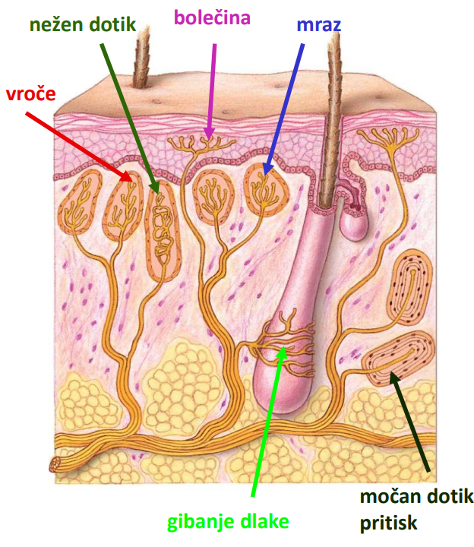
Čutilna telesca
- Pacinijeva telesca, ki so ovalne oblike in ležijo globlje v usnjici. Občutljiva so predvsem za pritisk.
- Meissnerjeva telesca so tudi ovalne oblike, toda manjša od prejšnjih. So tik pod povrhnjico in posredujejo občutke mehanskega pritiska in dotika.
- Krausejeva telesca so podobna Pacinijevim in posredujejo občutke mraza. Prosti živčni končiči, ki segajo v bradavičaste izrastke (papile) in vrhnjico, pa posredujejo občutke bolečine in temperature.

Kožne tvorbe
- Nohti
- Lasje, dlake, obrvi, trepalnice
- Žleze znojnice
- Žleze lojnice
NOHTI
- so na zgornji strani prstnih blazinic
- zgornja plast nohta je zgrajena iz mrtvih celic
- najbolj so občutljivi na rastnem delu
- če poškodujemo nohtno koreninico, lahko noht odpade
- hitrost rasti ni vedno enaka, v posameznih obdobjih se spreminja
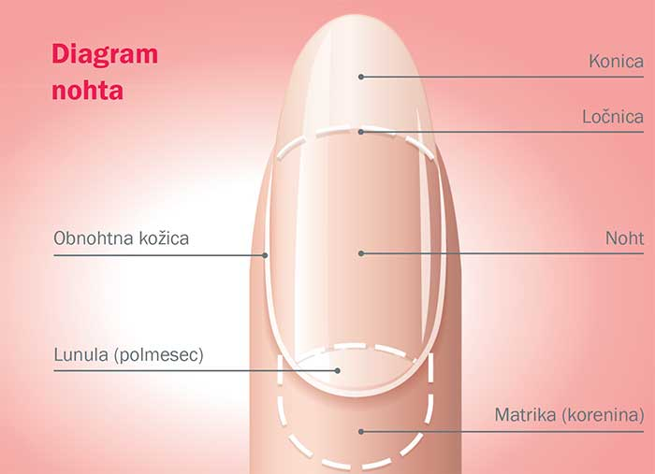
- nohti na nogah rastejo dvakrat počasneje kot nohti na rokah
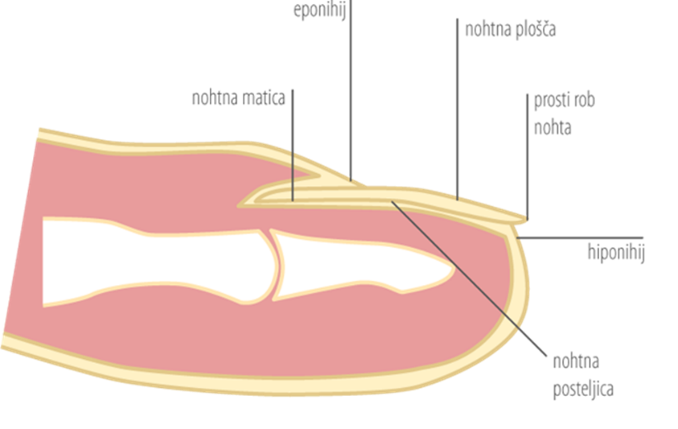

LASJE, DLAKE, TREPALNICE, OBRVI
- zgrajene so iz celic, ki gradijo lasni mešiček in se nadaljujejo v lasno steblo
- prožnost in elastičnost jim omogoča keratin
- vsebujejo pigment, enak kot v koži
- ima mišico naježevalko, ki zaznava dražljaje
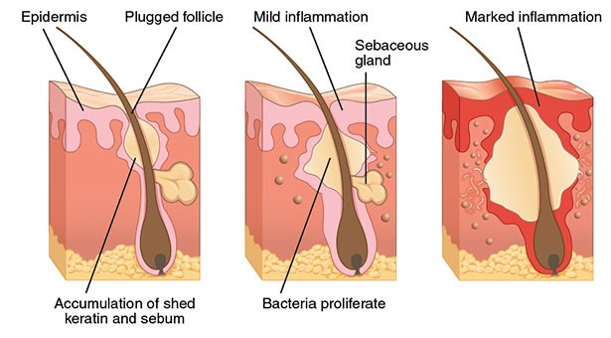
ŽLEZE LOJNICE
- grozdaste oblike in se izlivajo v lasni mešiček
- izločki dajejo prožnost
- skupaj s pigmentom varujejo kožo pred soncem
- lojnice mastijo lase in jim dajejo prožnost
ŽLEZE ZNOJNICE
- so zgrajene iz dolgih cevk, zvitih v klobčiče
- okoli njih so tanke krvne žilice kapilare
- dve vrsti znojnic:
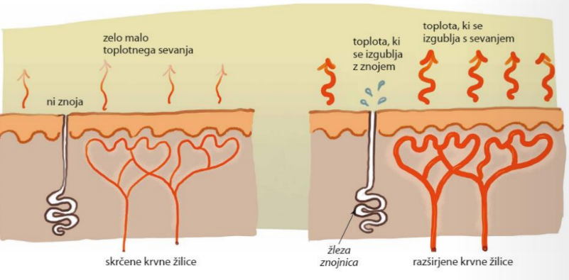
* tiste, ki se izlivajo v lasni mešiček
* tiste, ki imajo svojo lastno izvodilo na povrhnjici
- skrbijo za ohlajanje organizma, vzdržujejo telesno temperaturo
- znoj, ki se izloči v obliki kapljic, na površini kože izhlapi
ENDOKRINE ŽLEZE
Kaj so žleze z notranjim izločanjem ali ENDOKRINE ŽLEZE?
So skupki žleznega in vezivnega tkiva, ki sestavljajo organ.
Endokrine žleze / žleze z notranjim izločanjem
- ENDON = znotraj (iz grščine)
- KRINEIN = izločati
- izločajo hormone v kri
- Nimajo izvodil
Eksokrine žleze / žleze z zunanjim izločanjem
- izločajo izločke (znoj, loj, encime…) na površino telesa ali v telesno votlino,...
Endokrine žleze delujejo skupaj z živčnim sistemom in nadzirajo delovanje različnih organov in uravnavata stabilnost notranjega okolja.
- Živčni sistemživčni signali so hitri in zelo natančno uravnavajo delovanje tarčnih celic oziroma efektorskih organov.
- Žlezni sistemučinki hormonov so počasni, dolgotrajnejši in manj natančni.
Naloge; endokrine žleze s svojimi hormoni:
- uravnavajo in ohranjajo stabilno notranje okolje = homeostaza,
- vplivajo na rast, razvoj in razmnoževanje,
- uravnavajo izločanje drugih endokrinih žlez,
- vplivajo na vedenje in prilagajanje zunanjemu okolju,
- uravnavajo krčenje srčne mišice,
- uravnavajo delovanje imunskega sistema.

Prenos hormonov po telesu

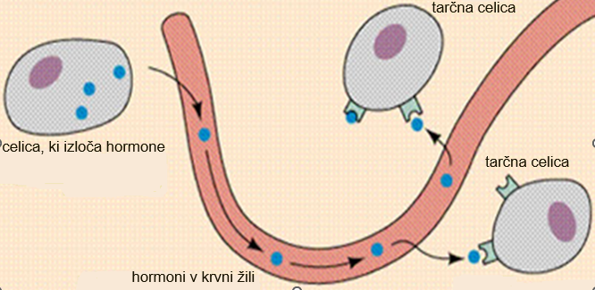
Ločimo dva mehanizma delovanja hormonov na tarčne celice:

- V vodi topni hormoni, se vežejo na receptorske molekule v membrani tarčne celice (peptidni hormoni).
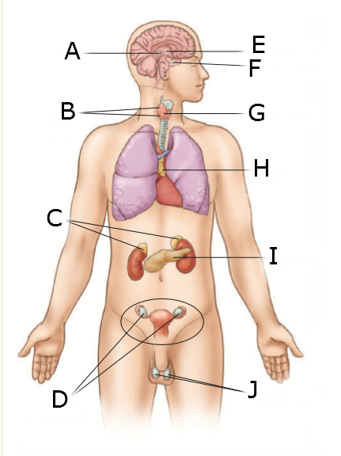
- Hormoni, ki so topni v lipidih prehajajo skozi membrano tarčne celice in se na receptorsko molekulo vežejo v njeni notranjosti.(steroidni hormoni).
Najpomembnejše endokrine žleze so:
- možganski privesek / hipofiza
- češerika ali epifiza
- ščitnica
- obščitnične žleze
- priželjc
- nadledvična žleza ki je parna
- trebušna slinavka
- spolne žleze:
- jajčnika
- moda

Hormone lahko izločajo tudi drugi organi
- srce, ki je del obtočil in izloča atriopeptin, ki vzdržuje tekočinsko ravnovesje tako, da znižuje krvni tlak in volumen tekočine v obtoku!
- ledvici, ki sta del sečil, izločata hormon eritropoetin, ki spodbuja nastajanje eritrocitov v rdečem kostnem mozgu.
- deli prebavil izločajo hormone (gastrin, secretin,…), ki spodbujajo nastanek in sproščanje encimov, ki sodelujejo pri prebavi.
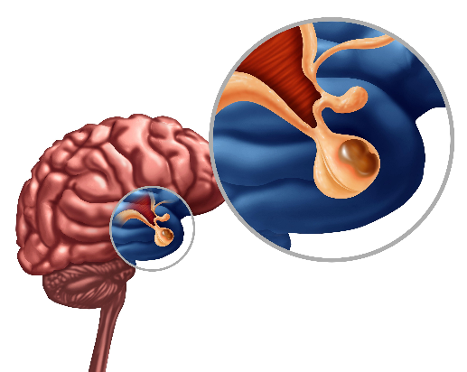
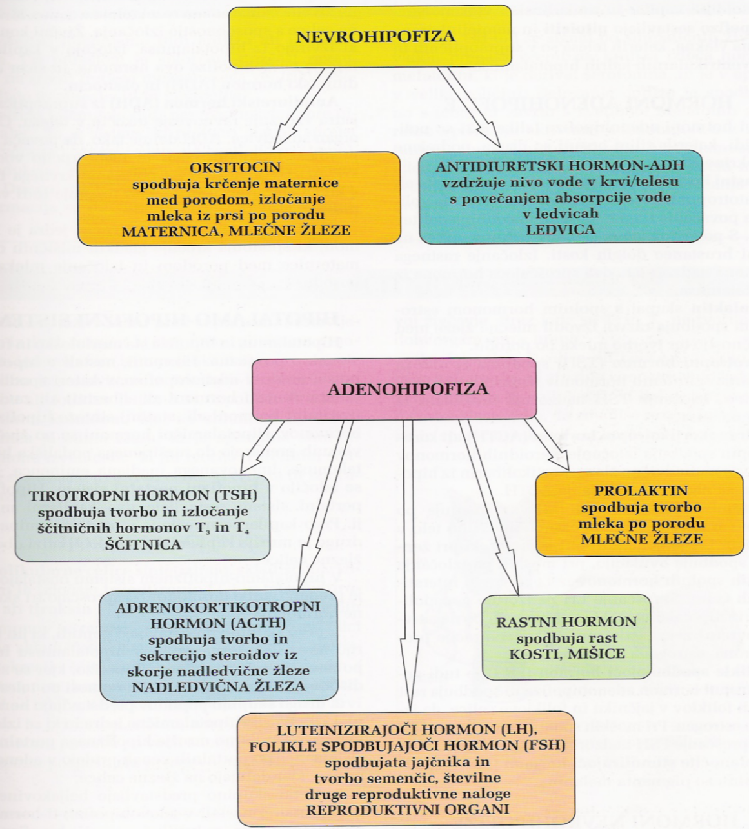
HIPOFIZA
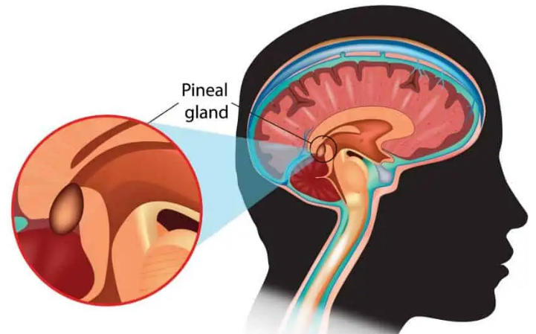
ČEŠERIKA ALI EPIFIZA
Melatonin vpliva na:

- biološki ritem
- na telesno temperaturo
- krvni tlak
- budnost
- spanje
- lakota
- spolnost; določa začetek pubertete
- učenje

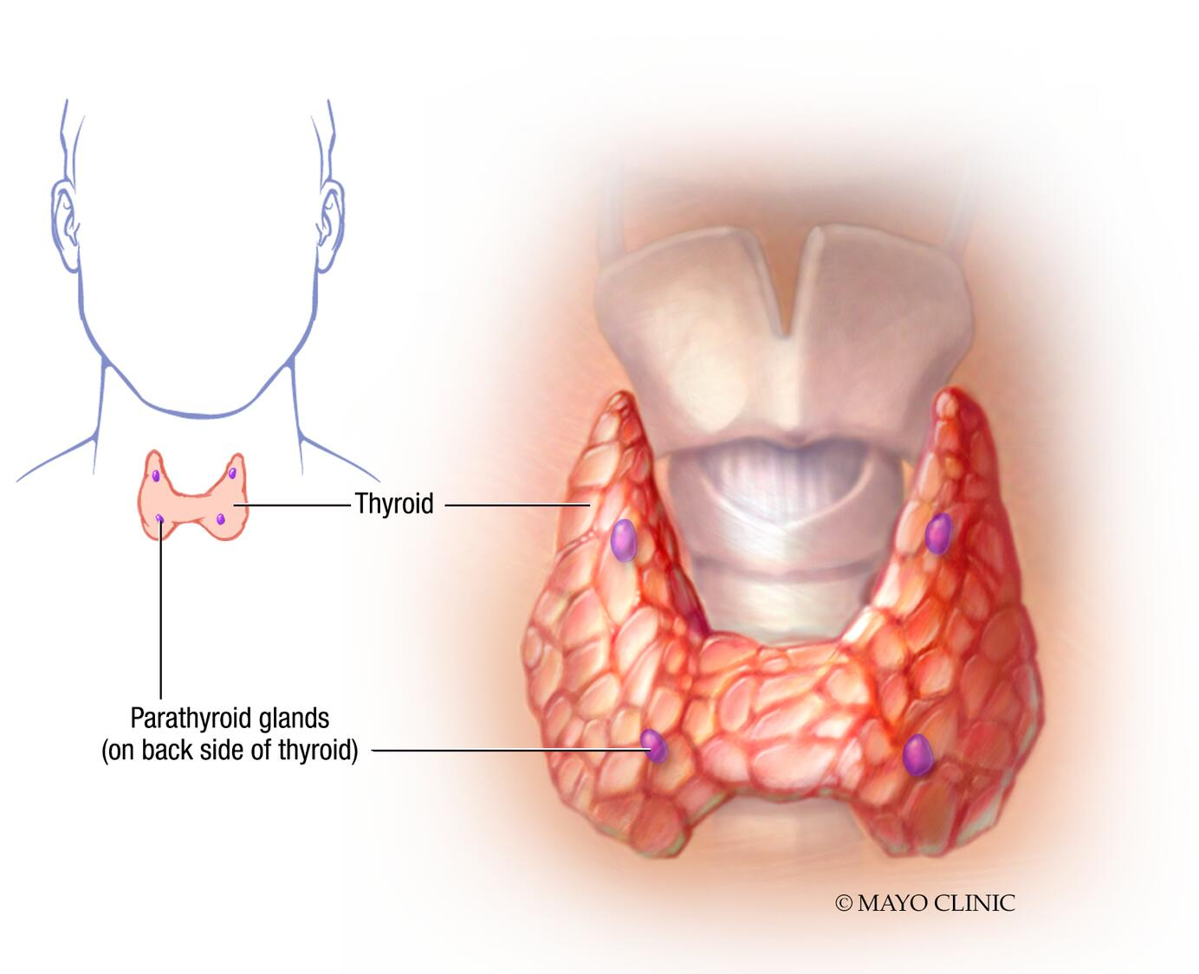
ŠČITNICA
Ščitnični hormoni
- tiroksin/tetrajodtironin T4
- trijodtironin T3

- za normalno telesno rast
- razvoj živčevja
- pospešujeta dihanje,
- metabolizem (sproščanje E),
- oksidacijo glukoze v celici,
- hitrost sinteze beljakovin

Za pravilno tvorbo hormonov ščitnice jod (jodirana sol).
Pomanjkanje joda (bebavost ali kretenizem, golšavost pri odraslih, hipertiroidizem, Basedowova bolezen)
OBŠČITNE ŽLEZE ALI OBŠČITNICE
- Tvorijo in izločajo PARATHORMON
Naloge:
- Uravnavanje koncentracije kalcija in fosfata v krvi.

Porušeno ravnotežje:
- motnje v delovanju živčevja,
- motnje v rasti kosti,
- mišični krči,
- razgradnja kostnega tkiva…
ORGANI, NA KATERE PARATHORMON DELUJE:
- ledvice
- kosti
- prebavila

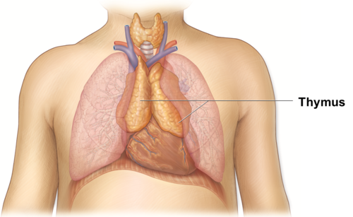
PRIŽELJC
- del imunskega sistema
- leži v zgornjem delu prsnega koša
- Endokrina vloga: tvori in izloča hormon TIMOZIN
PANKREAS
Uravnavanje glukoze v krvi – hormon insulin
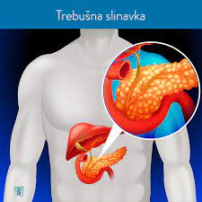

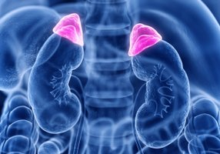
HORMONI NADLEDVIČNE ŽLEZE
Tri skupine hormonov:
• GLUKOKORTIKOIDI
• MINERALOKORTIKOIDI
• majhna količina GONADOKORTIKOIDI (spolni hormoni)
GLUKOKORTIKOIDI
- KORTIZOL (uravnava koncentracijo glukoze v krvi),
MINERALOKORTIKOIDI
- ALDOSTERON: deluje na ledvice z reabsorpcija Na.
- količina vode v telesu
- normalna količina krvi
- normalen krvni pritisk
GONADOKORTIKOIDI
Se celo življenje izločajo v zelo majhnih količinah.
- ANDROGENI (moški hormoni)
- ESTROGENI- zelo majhne količine (ženski hormoni)

ADRENALIN
Sprošča se:
- ob telesnih, duševnih naporih
- ob stresu
Naloge:
- Pospešuje globino in frekvenco dihanja
- Pospešuje utripanje srca
- Širi koronarne žile
- Oži žile v koži
- Viša krvni tlak
NORADRENALIN
Nahajanje:
- V živčnih končičih postganglionarnih simpatičnih vlaken
- Učinki:
- Odvisni od vrste receptorjev v tarčnih celicah
SPOLNI HORMONI
- ANDROGENI
- ESTROGENI
- PROGESTERON
Vse tri imata oba spola, vendar je njihov delež različen glede na spol!
TESTISI
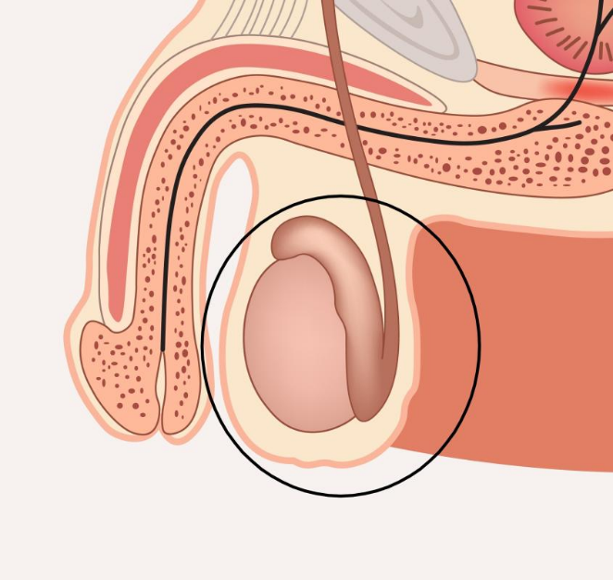
- Jajčaste oblike, dolžine 4 cm
- Sprednja in stranska stena je pokrita s peritonejem
- Ovija ga ovojnica
- Najpomembnejši androgeni hormon je TESTOSTERON
- v modih ga tvorijo Leydigove celice
Naloge testosterona:
- pospešuje razvoj moških spolnih organov,
- tvorbo spolnih celic, sekundarnih moških spolnih znakov v puberteti,
- spodbuja rast okostja in skeletnih mišic,
- ureja celotno spolno življenje moškega
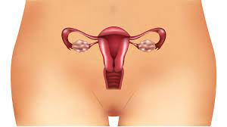
JAJČNIK
- je paren organ
- do rojstva se v njiju razmnožujejo jajčni folikli, v katerih po puberteti zorijo jajčeca
- do pubertete sta majhna in neaktivna
- Ima obliko in velikost slive
- leži na stranski medenični steni
- na medenično steno in na maternico ju pripenjajo vezi
- obdaja ga ovojnica
- Progesteron

ŽIVČEVJE
Naloge:
• uravnava delovanje vseh telesnih organov
• omogoča višjo živčno dejavnost (zavest, mišljenje, spomin).
• Skupaj z endokrinim sistemom skrbi za ohranjanje stabilnega notranjega okolja in prilagajanje na spremembe v okolju.
Glede na lego v telesu :
• osrednji (centralni)
• obrobni (periferni)
Delitev glede na način delovanja na:
• telesni (somatski), - deluje pod vplivom naše volje - uravnava delovanje skeletnih mišic,
• avtonomni (vegetativni), - ne deluje pod vplivom naše volje - uravnava delovanje notranjih organov - vzdržuje stabilno notranje okolje.
REFLEKS je nehoten, hiter, nepredvidljiv odgovor na dražljaj.
Živčne celice delimo glede na njihovo nalogo:
• čutilni (senzorični ali aferentni) nevroni
• gibalni (motorični ali eferentni) nevroni
• vmesni (internevroni ali asociacijski) nevroni

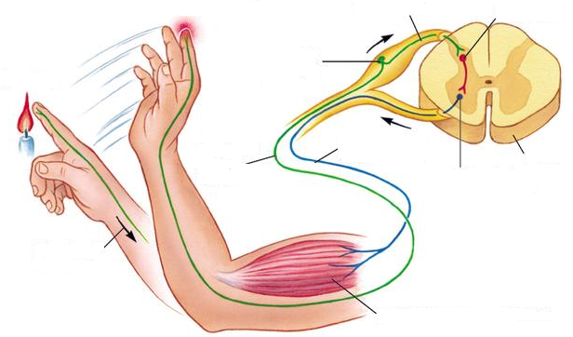

ZGRADBA ŽIVČNEGA TKIVA
Živčno tkivo sestavljata dva tipa živčnih celic:
• nevroni ali živčne celice,
• glija celice ali nevroglija (oporne celice živčnega tkiva).
Zgradba živčne celice

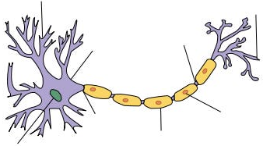

Glija celice sestavljajo oporno živčno tkivo (nevroglija)
Prisotne v CŽS in obrobnem živčnem sistemu.
Naloge:
- mehanska in funkcionalna opora,
- oskrba nevronov s hranili,
- tvorba mielinske ovojnice, ki služi za izolacijo in hiter prenos živčnih impulzov,
- zaščita živčevja pred okužbami,
- razvoj nevronov
- vzdržujejo homeostazo.
CENTRALNO ŽIVČEVJE  Telesa nevronov se združujejo v živčna jedra. - Vlakna nevronov so le delno v CŽS - Belina: mielizirana živčna vlakna in oporno živčno tkivo. - Sivina: telesa nevronov in njihova nemielizirana živčna vlakna ter oporno živčno tkivo. | PERIFERNO ŽIVČEVJE  Telesa nevronov se združujejo v živčne vozle - vlakna nevronov (pretežno) tvorijo ŽIVCE

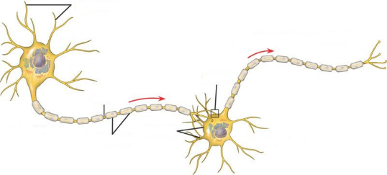
Sinapsa je stik med:
- sosednjima živčnima celicama,
- živčno in mišično celico (motorična ploščica) ,
- živčno in žlezno celico
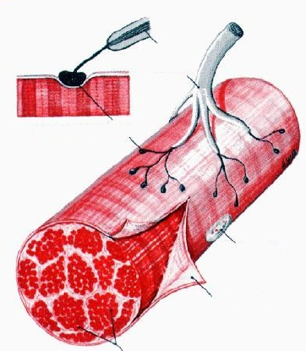
- čutilno celico in čutilno živčno celico.

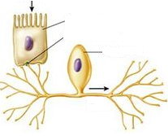
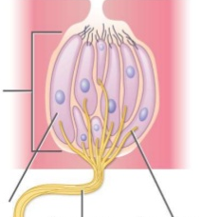

OSREDNJI ŽIVČNI SISTEM (CŽS)
Naloge;
• združevanje podatkov,
• obdelavo podatkov
• organizacijo odgovora.
Zgradba:
• možgani usklajujejo delovanje vseh živčnih funkcij;
• hrbtenjača nadzira preproste reflekse, usklajuje živčne impulze na poti v možgane in iz njih.
Možgani
• glavni del osrednjega živčnega sistema,
• skladiščijo podatke, jih obdelujejo in primerjajo med seboj ter se hitro odzovejo, izdelajo spomin
• pri odraslem tehtajo 1400 g
• zapolnjujejo lobanjsko votlino
• zavarovani so s kožo, z lobanjskimi kostmi in s tremi ovojnicami.
• pred škodljivimi snovmi iz krvi varujeta možgane krvno-možganska bariera (ovira) in likvor.

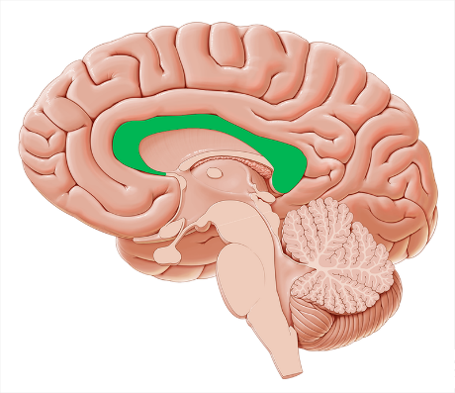
VELIKI MOŽGANI
- iz dveh polobel (hemisfer)
- povezani z debelim pasom živčnih vlaken /prečnik omogoča komunikacijo med obema poloblama.
- Na površini:
- možganska skorja
- iz sivine,
- nagubana v številne vijuge
- Med vijugami so:
- plitve brazde
- globlje špranje

Možganska skorja, bazalna jedra = SIVINA MOŽGANOV
- Sivina je iz teles živčnih celic.
- Bazalna jedra ali otoki sive substance
- so globoko v beli substanci možganskih polobel;
- uravnavajo hotne mišične aktivnosti
- posledica poškodbe bazalnih jeder so motnje motorike (Parkinsonova bolezen)
Skorja je sestavljena iz čutilnih in gibalnih središč, ki jih povezujejo asociacijska središča.
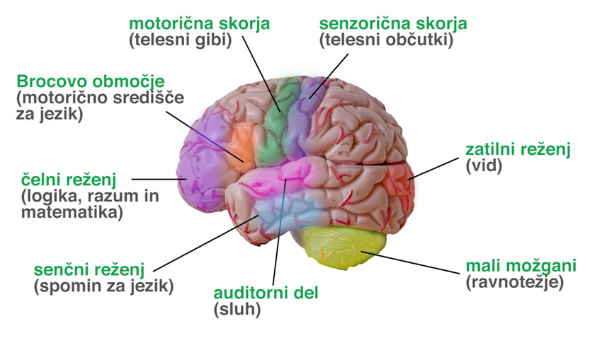

Čutilni del skorje
- v temenskem režnju za centralnim žlebom
- živčni impulzi iz telesnih čutilnih receptorjev:
- mraz, dotik, bolečina
- V možganih so področja, specializirana za obdelavo podatkov, ki prihajajo iz posameznega dela telesa
- Bolj kot je del telesa občutljiv, večje je področje v možganih
- Centri za dotik; ki so povezani z občutljivimi prsti, dlanmi in ustnicami so zelo veliki in imajo največ nevronov
- centri za dotik, povezani z manj občutljivimi deli na zapestju in rami, manjši, imajo manj nevronov.
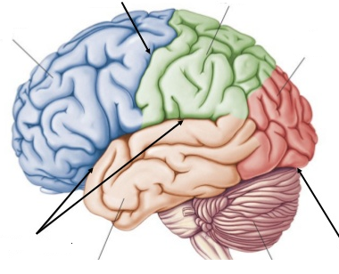
Vsako poloblo delijo druge špranje na več režnjev.

Gibalni ali motorični del skorje
- leži pred centralnim žlebom v čelnem režnju
- omogoča zavestno in usklajeno gibanje skeletnega mišičja.
- za primarno motorično skorjo je značilen motorični homunkulus, saj so v primarni motorični skorji močno zastopane mišice obraza in roke.
Bela substanca / BELINA, nahaja se globlje.
- je iz živčnega nitja (mielizirani aksoni) (živčne proge).
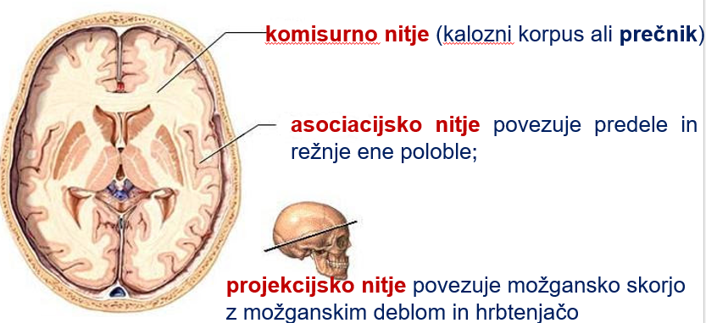

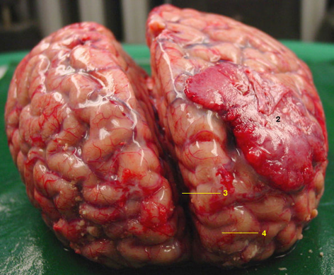

Polobli sta ločeni z globoko vzdolžno špranjo.

- Režnje imenujemo po lobanjskih kosteh nad njimi
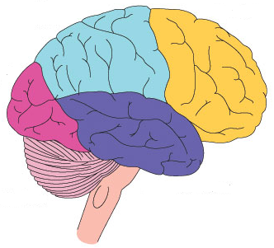
- meje med njimi niso ostre

Čelni (frontalni) reženj
- najobsežnejši
Glavne naloge:
- motorika
- racionalno mišljenje
- kratkoročni spomin
- center za voh

Mali možgani
Lega
- Ležijo v zadnji lobanjski kotanji.
Zgradba
- Delimo jih na srednji, vzdolžni del, ki se imenuje črv in dve polobli (leva in desna). Zgornja ploskev je ravna, spodnja pa zaobljena, tako da se prilega svoji kotanji.
Lega in pomen beline in sivine
- Tudi mali možgani so sestavljeni iz sivine in beline. Večji del sivine predstavlja skorja, manjši del pa se nahaja v notranjosti v obliki malomožganskih jeder.
- Belino tvori nitje, ki povezuje skorjo malih možganov in njihovih jeder z možganskim deblom. Nitje je zbrano v tri pare malomožganskih ročic: zgornji, sprednji in spodnji par.
- Zgornje ročice povezujejo male možgane z mezencefalonom, srednje ročice z mostom, spodnje pa s podaljšano hrbtenjačo.

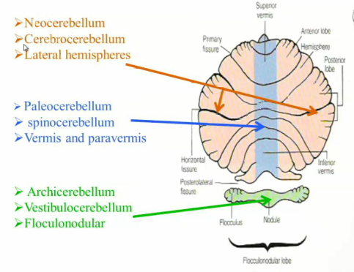
Naloge malih možganov
- Funkcionalno delimo male možgane na 3 dele: arhiocerebelum , paleocerebelum in neocerebelum.
- Arhiocerebelum je, kakor tudi ime pove, najstarejši del. Pomemben je za ohranjanje ravnotežja.
- Paleocerebelum dobiva informacije iz mišic zgornjih in spodnjih udov. Uravnava držo in mišični tonus.
- Neocerebelum dobiva informacije iz velikih možganov. Ta del malih možganov uravnava in izboljšuje natančne, hotene gibe.
- Glavne naloge malih možganov so torej ohranjanje ravnotežja, uravnavanje drže in koordinacija gibov.

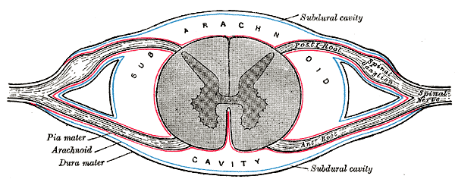
Hrbtenjača
Spinalni živec izhaja iz hrbtenjače z dvema koreninama.
Sivino hrbtenjače gradijo:
- telesa in dendriti gibalnih celic,
- živčni končiči čutilnih celic,
- vmesne živčne celice.
Belino hrbtenjače gradijo:
- mielizirani aksoni,
- oporne celice ali nevroglia celice
- krvne žile.
Osnovne značilnosti hrbtenjače
• je cilindrične oblike in debela približno 1 cm in pri odraslem dolga približno 42-45 cm.
• Hrbtenjača je krajša kot hrbtenica , večinoma se konča v višini drugega ledvenega vretenca.
• Preostali del hrbteničnega kanala, tvorijo lumbalni in sakralni živci, ki pred izstopom potekajo po hrbteničnem kanalu navzdol in so zbrani v šop ali konjski rep.
• 31 parov hrbtenjačnih živcev, ki izhajajo iz hrbtenjače v obliki dveh korenin:
- Čutilne korenine (čutilni ganglij)- dorsalna
- Motorične korenine - ventralna
ZAŠČITA ŽIVČEVJA
CŽS ščitijo:
- koža,
- lobanjske kosti (možgane),
- hrbtenični kanal (hrbtenjačo),
- možganske ovojnice (meninge),
- možgansko-hrbtenjačna (cerebrospinalna) tekočina / likvor
- možgansko-krvna pregrada.
Celotne možgane in hrbtenjačo obdajajo tri plasti ovojnic – mening
- Zgradba: vezivno tkivo
- Naloge:
- varujejo CŽS pred mehanskimi poškodbami, pred vdorom mikrobov
- sodelujejo pri normalnem pretoku likvorja.
- Dura mater ali trda opnaje zunanja /trda; čvrsta vezivna ovojnica
- Arachnoidea ali pajčevnica
- je srednja mozgovna ovojnica, iz rahlega vezivnega tkiva, ki jo od dure loči kapilarni prostor
- Pia ali žilnica
- se tesno prilega CŽ in sega v vse vdolbine in brazde hrbtenjače in možganov.
LIKVOR
• Bistra vodena tekočina, podobna plazmi, • ne vsebuje plazemskih beljakovin.
Sestava:
• voda,
• glukoza,
• mlečna kislina,
• urea in malo beljakovin,
• kationi in anioni
• levkociti.
• Neprestano nastaja v HOROIDNEM PLETEŽU
• Se neprestano resorbira (500 ml/dan)
• Na svoji poti nastanka in resorpcije 3-4x/ dan kroži po cevastem sistemu centralnega kanala hrbtenjače in možganskih ventriklov
• Prostornina: 80-150ml (odrasli)
Naloge CST:
- Mehanska zaščita: „vodna blazina“
- možgane varujejo, kot blažilec, ki pomaga preprečevati in zmanjševati njihovo poškodbo pri udarcih v glavo ali hrbet
- Prenos snovi; kisika, glukoze in ostale kem. snovi iz krvi do nevronov in nevroglia celic (likvor neprestano kroži).
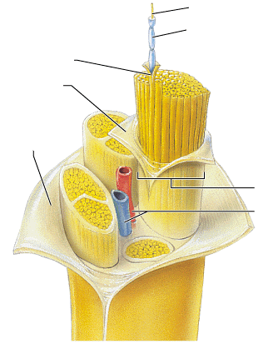
- Kemijska naloga: omogoča optimalne kemično okolje za normalno delo, (minimalne spremembe v ionski sestavi vplivajo na prenos AP in postsinaptične potenciale….)
OBROBNI ali PERIFERNI ŽS
• gradijo vsi živci, ki povezujejo osrednji živčni sistem s čutili in efektorji (mišicami in žlezami)
• ni zaščiteno s koščenimi strukturami, krvno-možgansko pregrado in ovojnicami, izpostavljeno je mehanskim poškodbam in različnim škodljivim snovem
Obrobni živčni sistem sestavljajo:
► možganski (kranialni) živci; teh je 12 parov, oživčujejo čutila glave, mišice glave in deloma drobovje;
► hrbtenjačni (spinalni) živci; teh je 31 parov (8 je vratnih, 12 prsnih, 5 ledvenih, 5 križnih, 1 trtični), oživčujejo kožo, skeletne mišice ter sklepe;
► gangliji (ganglia); telesa nevronov, združena v vozle;
► avtonomni živci; oživčujejo notranje organe.
Možganski živci
• 12 parov
• Izhajajo iz možganskega debla

SESTAVA:
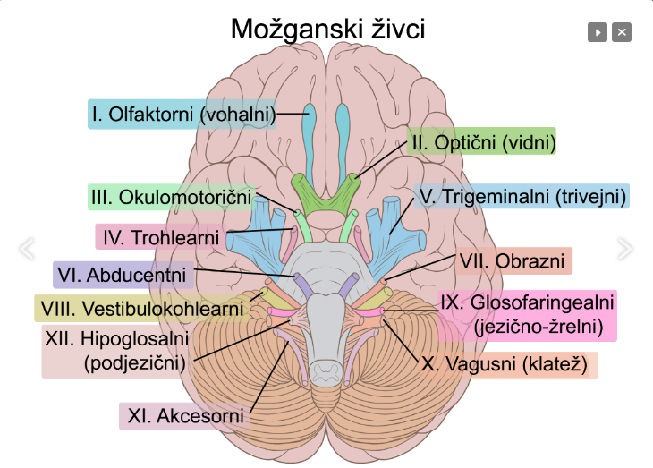
- motorični in senzorični
OŽIVČUJEJO:
- kožo glave in vratu,
- čutila v predelu glave
- sluznice,
- mišice glave in vratu
- posebnost je 10. možganski živec; klatež
- 3,7,9 in 10. živec spremljajo avtonomni možganski živci
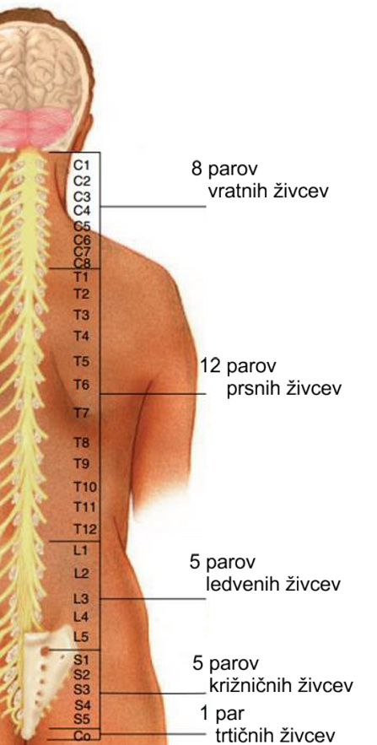
Hrbtenjačni živci
• 31 parov
• Izhajajo iz hrbtenjače
• Po sestavi:
- Mešani
• Med njimi ločimo:
- 8 vratnih
- 12 prsnih
- 5 ledvenih
- 5 križnih
- 1 trtični
ČUTILA
Čutilo je organ, ki je specializiran za zaznavanje določene vrste dražljajev.
Osnovna sprejemna enota ČUTIL je:
* ČUTILNA CELICA / receptorska celica / čutnica (specializirana).
- odzove se na točno določen in specifičen dražljaj
- ima sposobnost, da E dražljaja, ki jo sprejme, pretvori v električno spremembo oziroma v vzburjenje.

Glede na način delovanja ločimo dve vrsti čutnic:
- PRIMARNE ČUTNICE ali čutilne-živčne celice
  - iz živčnih celic
  - vzburjenje prenesejo v CŽS
  - vohalne čutnice, čutnice v koži (za tip, dotik, tlak, toploto, mraz, bolečino, pritisk).
- SEKUNDARNE ČUTNICE ali sekundarne čutilne celice,
  - iz posebnih kožnih celic
  - nimajo dolgih aksonov
  - same ne morejo prenesti vzburjenja v CŽS, pomoč
  - čutnice za vid, okušalne čutnice, slušne čutnice.
Glede na lego in dražljaj, ki ga sprejmejo čutnice, ločimo: eksteroreceptorje, proprioreceptorje in interoreceptorje.
- Eksteroreceptorji; dražljaje iz telesnega okolja (vid, vonj, okus, dotik, pritisk, vibracije, temperatura, bolečina).
Glede na naloge, ki jih opravljajo, so:
- mehanoreceptorji (dotik, pritisk, vibracije):
- čutnice za dotik (Meissnerjeva tipalna telesca in Merklovi diski), za obliko, velikost, površino in kakovost predmetov;
- čutnice za pritisk (Paccinijevo lamelarno telesce) za močne dražljaje na koži, ki trajajo dalj časa kot dotik; pri pritisku se lahko koža tudi poškoduje;
- čutnice za vibracije (večina čutnic za dotik in pritisk);
b) termoreceptorji (toplota, mraz):
- čutnice za toploto se nahajajo po vsem telesu, so globlje v koži in zaznavajo temperaturo, ki je višja od temperature kože;
- čutnice za mraz se nahajajo po celem telesu; so številnejše od čutnic za toploto in ležijo bližje površju kože; zaznavajo temperaturo, ki je nižja od temperature kože;
c) nocireceptorji (bolečina): prisotni so po vsem telesu; z zaznavo bolečine nas telo opozarja na škodljive in neprijetne dražljaje;
č) fotoreceptorji: vzdraži jih vidna svetloba (vid);
d) kemoreceptorji: vzdražijo jih različne kemične snovi (okus, voh).
2. Proprioreceptorji sprejemajo dražljaje iz mišic, kit, sklepov in iz notranjega ušesa (mišično in kitno vreteno).
3. Interoreceptorji sprejemajo dražljaje iz notranjosti organizma (nahajajo se v krvnih žilah, drobovnih organih, mišicah in v živčnem sistemu).
Ločimo:
a) baroreceptorji (prisotni so v steni velikih žil, vzdraži jih sprememba krvnega tlaka);
b) arterijski kemoreceptorji (prisotni so v steni arterij, vzdraži jih parcialni tlak O2 in CO2).

Vsako čutilo je občutljivo samo za eno vrsto dražljajev:
- koža za mehanske, toplotne in bolečinske dražljaje,
- oko za svetlobne dražljaje,
- uho za zvočne dražljaje in ravnotežje,
- sluznica nosne votline in jezika za kemične dražljaje,
- v skeletu in mišičju imamo živčne receptorje za mehanske dražljaje, ki nas obveščajo tudi o položaju telesa,
- v drobovnih organih so čutnice za toplotne, bolečinske in kemične dražljaje.
Čutilo za sluh
ZVOK
- Zvok je pomemben del našega vsakdana.
- Omogoča sporazumevanje, sprejemanje informacij, užitek ob poslušanju glasbe ali le preprosto poslušanje življenja okoli nas. Prav tako nas zvok opozarja na različne nevarnosti.
- Vsi zvoki nastanejo zaradi valovanja.
- Sposobnost, da zvoke zaznamo imenujemo SLUH.
- V ušesih imamo dvoje čutil: za sluh in ravnotežje
POT ZVOKA
- 1. Valovanje zraka
- 2. Bobnič se zatrese
- 3. Premikanje slušnih koščic: bobnič se nasloni na kladivce, nakovalce, stremence pa na ovalno okence
- 4. V notranjem ušesu zavalovi tekočina
- 5. Vzdražijo se čutilne celice slušnega organa
- 6. Čutilne celice so povezane s čutilnimi živčnimi celicami
- 7. Čutilne živčne celice tvorijo slušni živec, ki prevaja živčne impulze v center za sluh v skorjo velikih možganov.
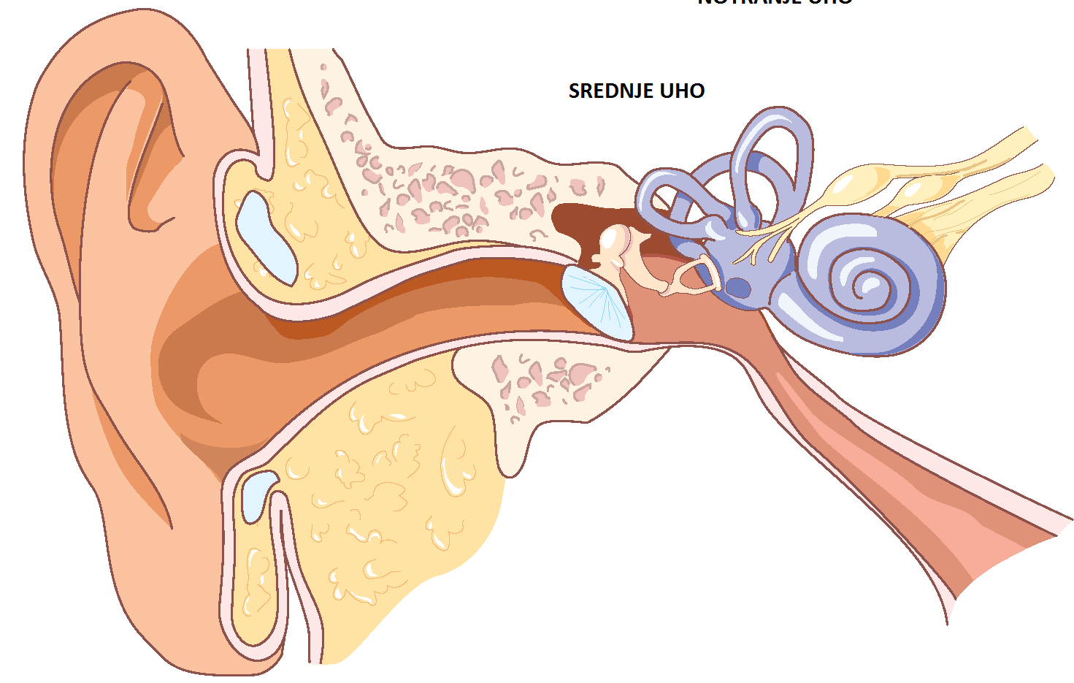
Vestibularni aparat ali čutilo za ravnotežje
Ločimo:
- Dinamično ravnotežje - zaznavanje gibanja
Dinamični ravnotežni organ/KRISTE v polkrožnih kanalih
- za zaznavanje dinamičnih sprememb (položaj telesa, pospeševanje, zaviranje).
- zaznava spremembe v hitrosti ali smeri gibanja
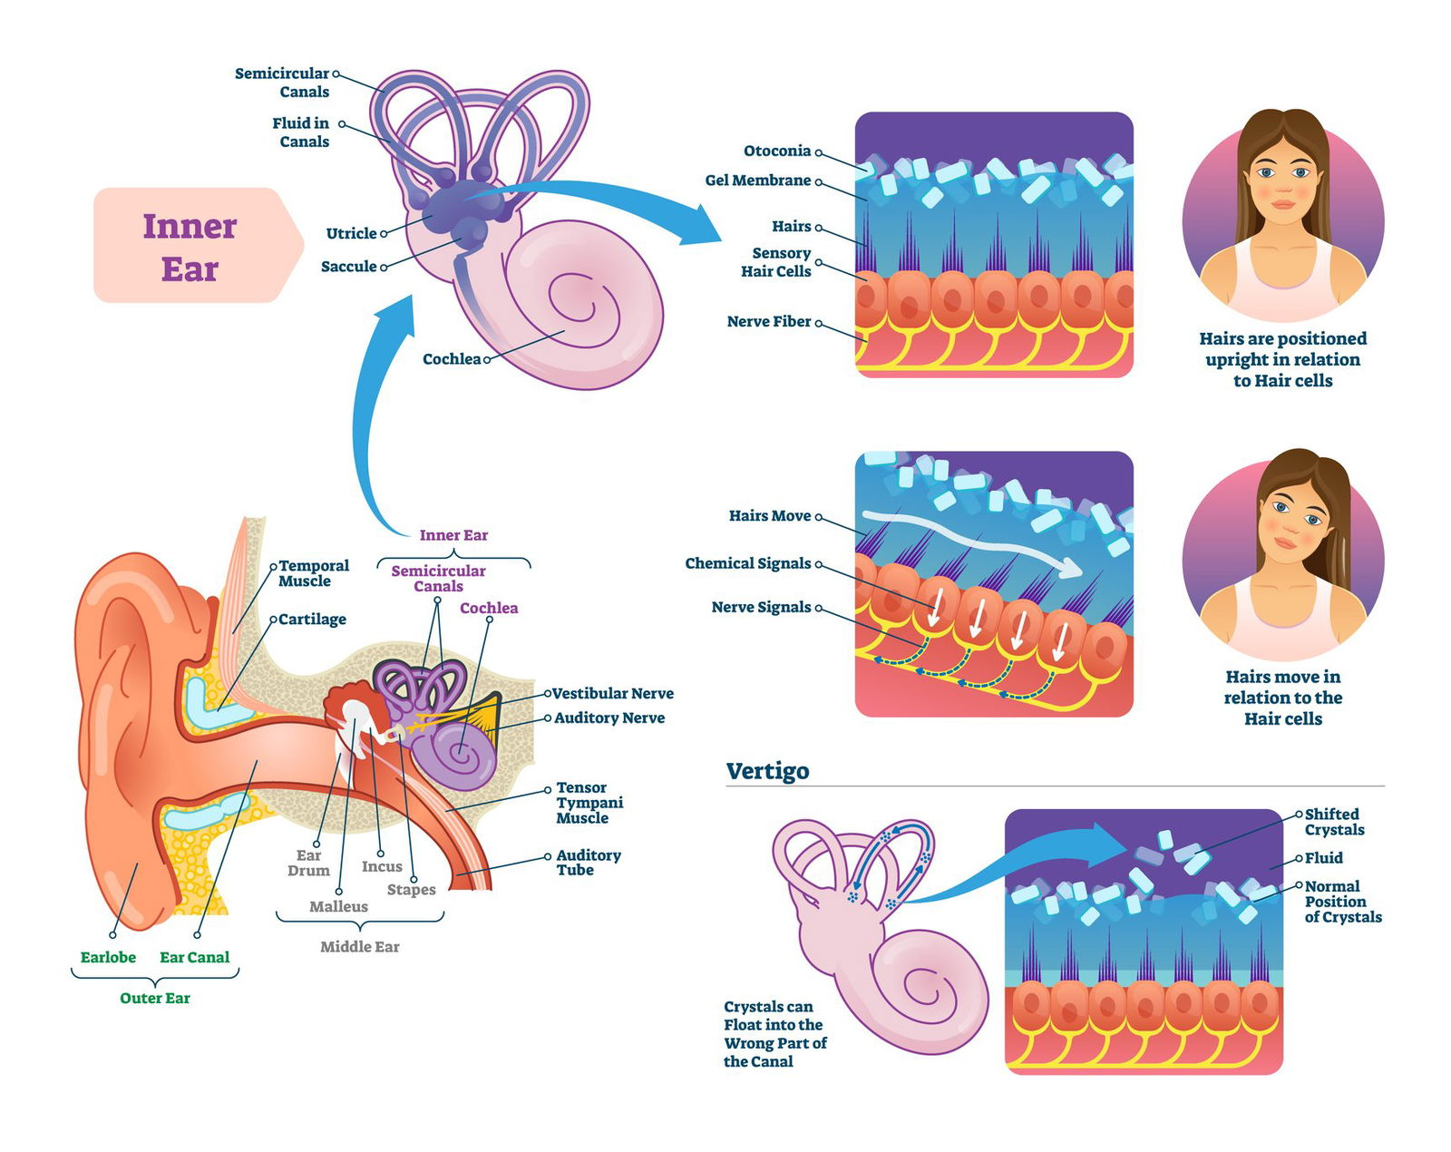
- ker prihajajo podatki iz treh kanalov, lahko možgani izredno natančno prostorsko ocenijo smer in hitrost pospeška gibanja glave.
2. Statično ravnotežje – zaznavanje položaja telesa v prostoru
- Statično ravnotežje /MAKULE v vrečici in mešičku
Makule so občutljive na:
- usmerjenost glave glede na težnost
- linearno pospeševanje

Čutilo za vid
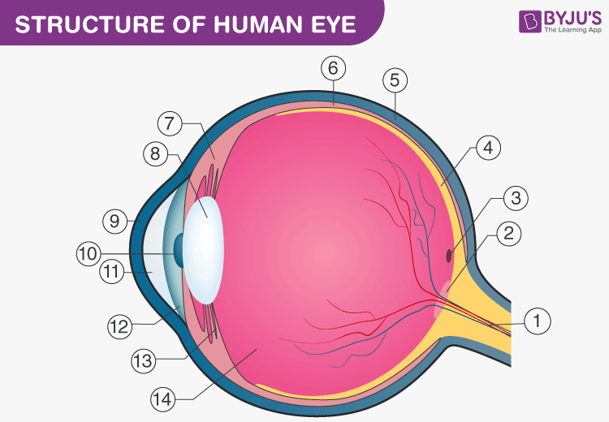
Palčke (svetloba) in čepki (barve)
Posebne celice v očesu, ki nam omogočajo vid. Paličice so občutljive na svetlobo in nam omogočajo vid v temi ali pri slabši svetlobi, vendar ne zaznavajo barv. Nahajajo se na obrobju mrežnice in pomagajo pri zaznavanju gibanja in oblik ter s stranskim vidom. Čepki pa so odgovorni za barvni vid in ostrino vida pri močni svetlobi. Obstajajo tri vrste čepkov, ki so občutljivi na rdečo, zeleno in modro svetlobo, kar omogoča zaznavanje barv. Nahajajo se v osrednjem delu mrežnice in omogočajo oster centralni vid.
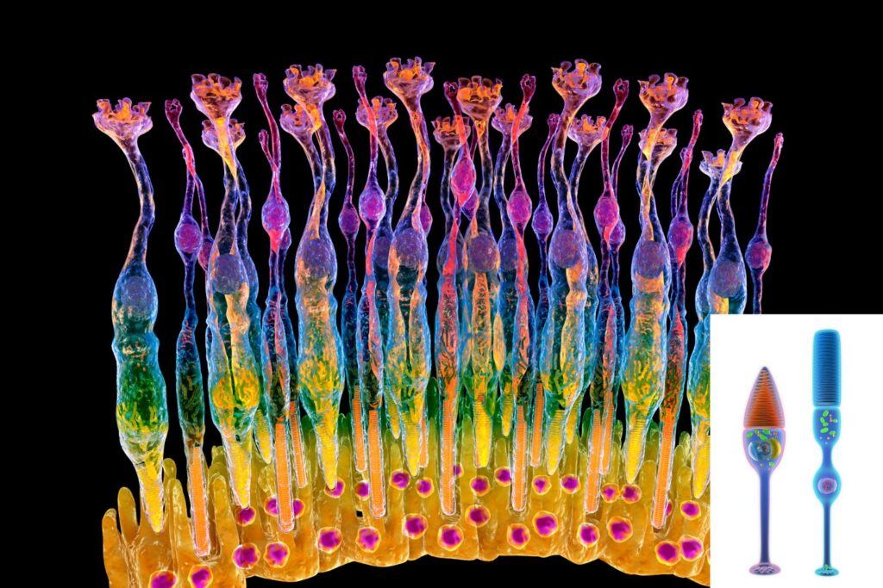
Na desni strani lahko vidite povečan čepek (levo) in povečano paličico (desno).
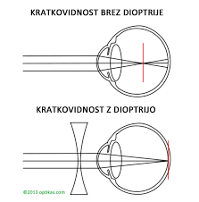
KRATKOVIDNOST
- Zrklo je predolgo ali pa je leča predebela
- Slika nastane pred mrežnico
- Ostro vidimo bližnje predmete, oddaljene pa motno
- Pomagamo si z očali z razpršilno ali bikonkavno lečo
DALJNOVIDNOST
- Zrklo je prekratko
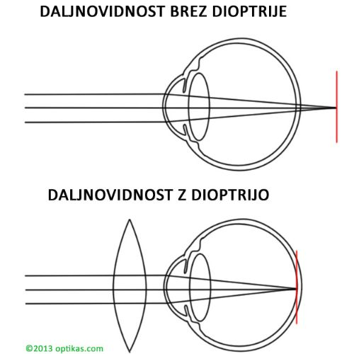
- Žarki se združijo za mrežnico
- Dobro vidijo na daleč
- Slika od blizu nejasna
- Pomagamo si z očali z zbiralno ali bikonveksno lečo


ASTIGMATIZEM, slika je izkrivljena
Svetloba se uklanja pri prehodu preko roženice pod
dvema kotoma in se projecira na dve različni mesti na očesni mrežnici kar povzroča neostro sliko.
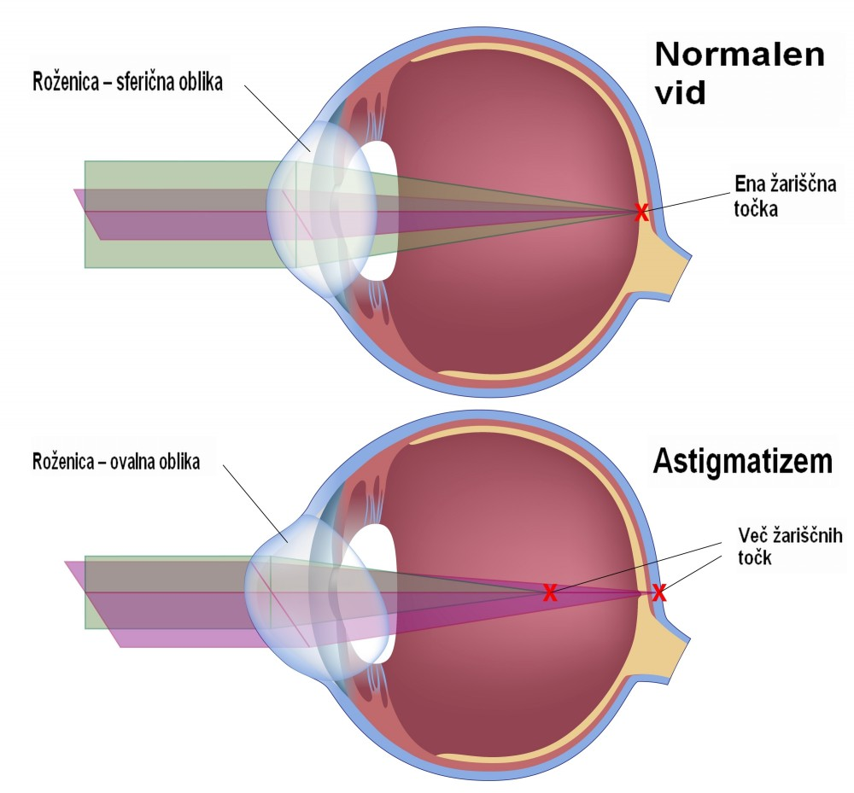

Čutilo za okus (glej zapiske 1. letnika PREBAVILA)
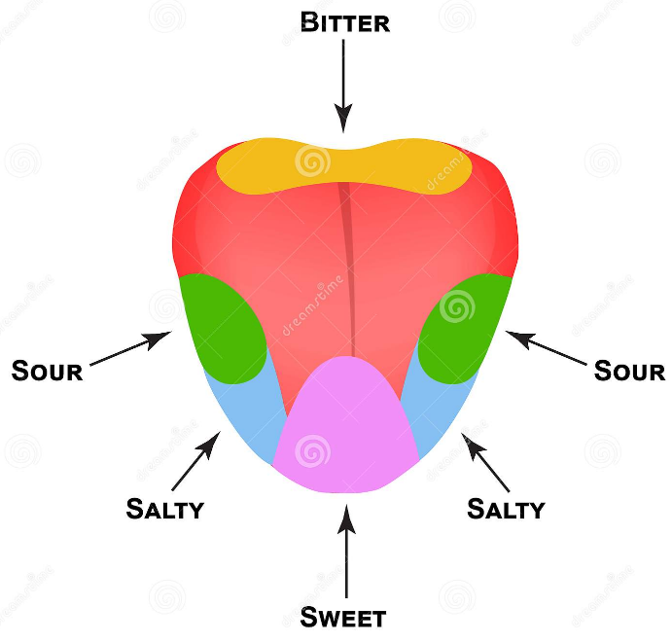

SPOLOVILA
Primarni in sekundarni spolni znaki
- Primarni spolni znaki - Spolni organi
- Sekundarni spolni znaki-Razvijejo se v času pubertete
Sekundarni spolni organi
Ženski
- med 8. in 14. letom
- hormon estrogen– jajčniki.
- prsi začnejo rasti
- boki se zaoblijo
- začnejo rasti dlake (pod pazduho in sramne )
- jajčniki začnejo sproščati jajčeca (ženske spolne celice )
- deklice dobijo menstruacijo
Moški
- med 10. in 16. letom
- hormon testosteron– modih.
- hitra rast
- znižuje se glas
- krepijo se mišice
- po obrazu in telesu začnejo poganjati dlake
- spolne žleze (moda) dozorijo in začno proizvajati semenčice
- pojavljati se začnejo izlivi semena in mokre sanje.

ŽENSKI SPOLNI ORGANI
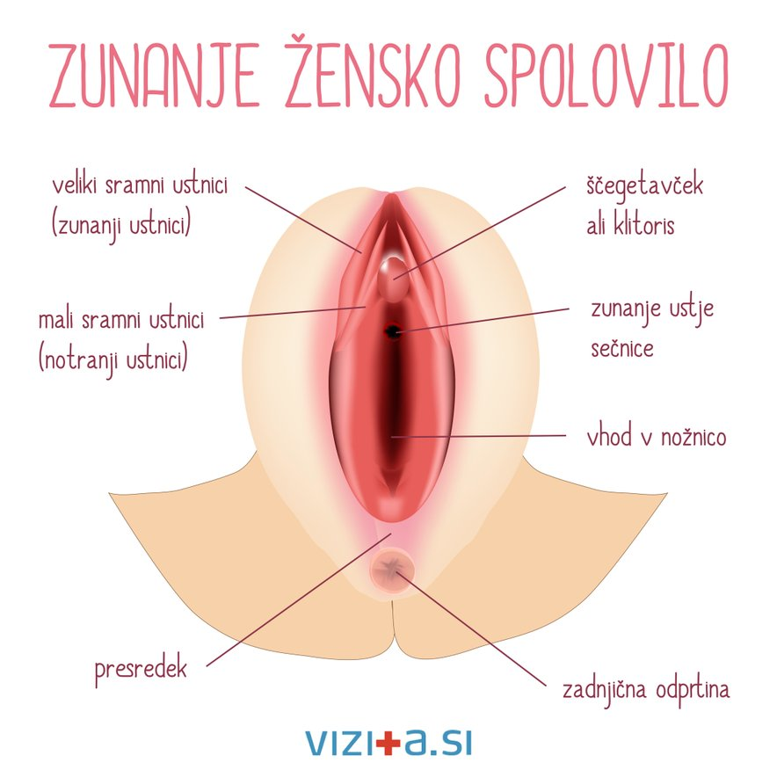
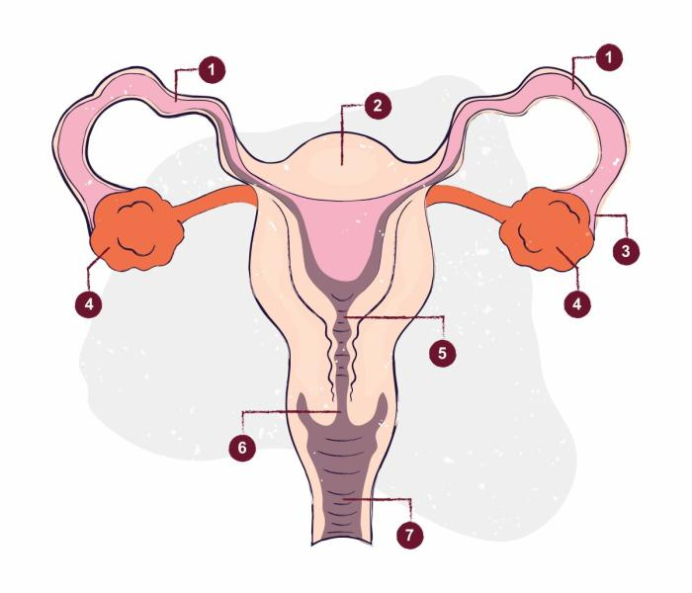

Oogeneza
- Za razliko od moških, ki semenčice tvorijo neprestano, se ženske rodijo z določenim številom jajčec in ta jim služijo do konca življenja. Ženska se rodi s približno 700.000 pa do 2 milijona jajčec (oocit). Vsak mesec do nastopa pubertete jih izgubi okoli 11.000. Ob nastopu pubertete oz. vstopu v najstniška leta, jih ima še približno 300.000-400.000, a manj kot 500 jih ovulira tekom njenega življenja.
Ovarijski in menstrualni cikel
- Menstrualni cikel je dolg med 15 in 31 dnevi, najpogosteje 28 dni.
- Štetje začnemo s pojavom menstrualne krvi, ki preteče iz nožnice
- Kri priteče zaradi odstopa maternične sluznice od maternične stene.
- Krvavitev običajno traja do pet dni in jo lahko spremljajo močni in boleči krči.
Pod vplivom hormonov se začne maternična sluznica ponovno debeliti in pripravljati na sprejem oplojene jajčne celice. V tem času v jajčniku dozori jajčna celica in se v procesu, ki se imenuje ovulacija, sprosti v jajcevod. V tem trenutku je možna oploditev s spermatozoidom, ki se mora z jajčno celico srečati v jajcevodu. Oplojena jajčna celica se nato lahko ugnezdi v pripravljeno sluznico in začne se nosečnost. Če pa ne pride do oploditve, se neoplojena jajčna celica skupaj s sluznico in krvjo izloči dva tedna po ovulacji.
Oploditev
- Oploditev, zlitje jajčeca in spermatozoida, se praviloma dogodi v prvi tretjini jajcevoda.
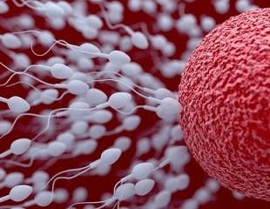
- Tja spermiji priplavajo s pomočjo bičkov kakšne pol ure po izlivu.
- Čeprav je dirko začelo na milijone spermijev, jih do jajčeca uspe priplavati le nekaj stotim in le en med njimi jajčece tudi oplodi.
- Jajčece namreč v trenutku, ko prodre prvi spermij s svojo glavo skozi celično mrenico, spremeni kemijsko zgradbo mrenice in s tem prepreči vdor drugim spermijem vanj.
- Sledi zlitje celičnih jeder in prva celična delitev.
- Delitve si sedaj sledijo in nastane skupek celic, ki mu pravimo morula.
- Morula zapusti jajcevod in nastane blastocista.
Nosečnost
- Sama nosečnost traja praviloma 9 mesecev.
- V tem času poteče 40 do 44 celičnih delitev, rezultat katerih so trilioni celic, diferenciranih in specializiranih v tkiva in organe.
Porod
- Porod sproži delovanje hormonov.
- Začne se s krčenjem mišic – popadki in maternični vrat se sprosti in dovoli prehod plodu na prosto.
- Tekočina, v kateri je plaval plod, izteče in s tem namaže nožnico ter olajša prehod plodu skozi nožnico.
- Po porodu novorojenčku prerežejo popkovino.
- Popek pa ostane za spomin na povezavo z materjo. Porodu novorojenčka sledi še porod posteljice.
- Med nosečnostjo se povečajo tudi prsi, ki se pripravijo na izločanje mleka, ki je dojenčku prva in najbolj naravna hrana
MOŠKI SPOLNI ORGANI
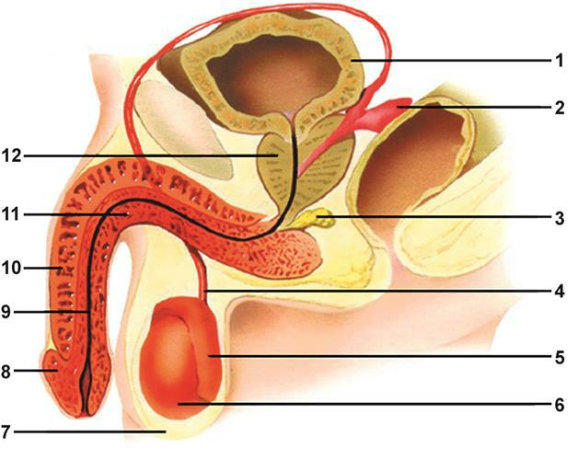

Spermatogeneza
- Do 20 milijonov spermijev v izlivu
- Povprečno število spermijev v ejakuatu se je v zadnjih 50 letih zmanjšalo kar za polovico, vse več pa je tudi slabo gibljivih in negibljivih.
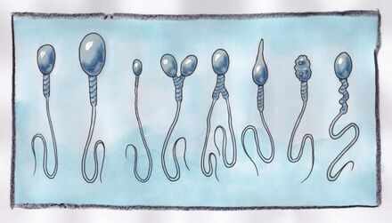
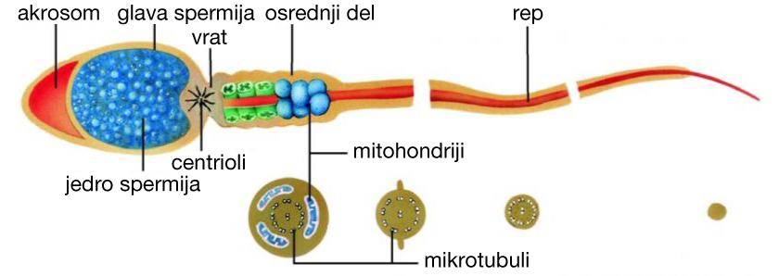

Neplodnost

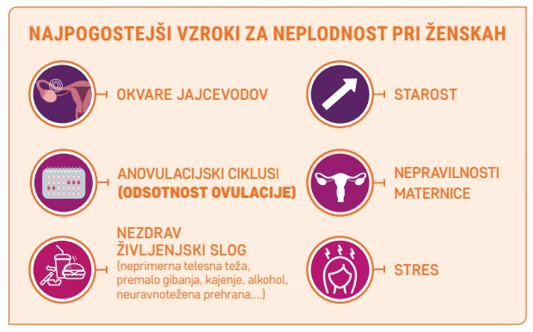

https://zanositev.si/plodnost/moska/skrb-za-plodnost/

